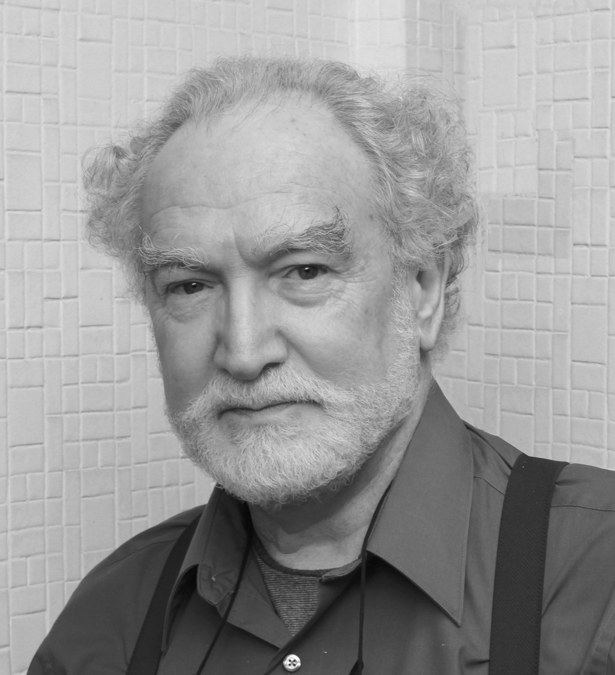
- Datos Personales
Nombre y Apellido: Claudio F. GUERRI
DNI: 93.263.286
Correo electrónico: claudioguerri@gmail.com

- Títulos de grado: Arquitecto

- Título de posgrado: Doctor UBA

- Categoría de Investigación Conicet / Incentivos: 2

- Línea o campo de investigación: Morfología, Lenguajes Gráficos, Semiótica

- Docencia actual: Profesor Consulto en la FADU-UBA
Profesor de Semiótica en el Doctorado FADU-UBA; Semiótica en la Carrera de Artes Electrónicas UNTREF; Tesina en FADU-UNL: Semiótica para el diseño en Maestría UNNOBA.

- Publicaciones más relevantes (Listar 5):
GUERRI. Claudio F. (2012) Lenguaje Gráfico TDE. Más allá de la Perspectiva (224 páginas). Buenos Aires: EUDEBA. ISBN 978-950-23-2048-9
GUERRI, Claudio y HUFF, William (2014) A comprehensive Treatment of Color, Submitted to the Semiotic Nonagon, Leporello, desplegable de dos caras, 21cm x 96cm, color, edición de autor.
https://www.academia.edu/16332326/A_Comprehensive_Treatment_of_Color_Submitted_to_the_Semiotic_Nonagon
GUERRI. Claudio F. et al. (2016) 2da. Edición ampliada y revisada de Nonágono Semiótico. Un modelo operativo para la investigación cualitativa, (256 páginas). Buenos Aires: EUDEBA y Ediciones UNL. ISBN 978-950-23-2633-7
Guerri, Clauido F. (2018) editor invitado para LA TADEO DEARTE, Nro. 4, sobre el tema Imagen: con artículos de Michel Costantini, Tony Jappy, Massimo Leone, William Huff, Cristina Voto, Rubén Gramón, Marcela Quijano Salas/Emilia Benito Roldán, Shūtarō Mukai y Silvia Bortolini. ISSN 2422-3158 e-ISSN 2590-6453 LA TADEO DEARTE es una Revista –con evaluación de pares académicos– de la Facultad de Artes y Diseño de la Universidad de Bogotá Jorge Tadeo Lozano, Bogotá, Colombia. https://revistas.utadeo.edu.co/index.php/ltd/issue/view/117/PDFAA
- ha publicado un centenar de artículos sobre Morfología, Lenguajes Gráficos y Semiótica en 5 idiomas para editoriales como Mouton de Gruytier, Suhrkamp, Aracne, Bloombury.
- Otras actividades relevantes
desde 1988 Director de Programa de Investigación: SEMIOTICA DEL
ESPACIO - TEORIA DEL DISEÑO en la SI-FADU-UBA.
desde 1994 Director de Proyectos UBACyT (subsidiados)
desde 1994 Director o Codirector de 14 Tesis de Grado, de Maestría o de Doctorado en la FADU-UBA y otras universidades del país.
- Habla y escribe en inglés, alemán, italiano y francés.
- desde 1995 es Secretario General de la Asociación Argentina de Semiótica –AAS-.
- Desde 2009 es Presidente Honorario de la Sociedad de Estudios Morfológicos de la Argentina –SEMA-.

